**Grade 3**

**Тема: Я, моя сім’я**

**Підтема: Професії.**

**Навчальна мета:** - активізувати опорні знання з метою формування стійких та гнучких мовних навичок та мовленнєвих вмінь за темою «Я, моя сім’я. Професії»;

* удосконалювати навички учнів у читанні, говорінні;
* тренування учнів у вживанні Present Simple;
* активізувати мовну діяльність учнів у режимі парної роботи.

**Виховна та розвиваюча мета:**

* розвивати логічне мислення;
* вчити використовувати вербальні опори;
* виховувати в учнів культуру спілкування.

**Тип уроку**

Урок формування навичок та вмінь (комбінований з елементами інтеграції видів мовної діяльності)

**Обладнання:**

* підручник «English 3»;
* лексичні опори;
* тематично-ситуаційна наочність;
* опори для парної роботи;
* телевізор;
* програма Power Point;
* worksheets from English4kids, mes –English.com, Smartkidsworksheets;
* програма «Save from net»;
* сайт You Tube.

**План уроку:**

**І.** Мовленнєва розминка.

**ІІ.** Мотивація навчальної діяльності. Повідомлення теми уроку.

**ІІІ.** Актуалізація опорних знань

1. Повтореннялексикив режимі T>Cl, S1>S2
2. Активізація лексичних одиниць (індивідуальні картки)
3. Розвиток навичок говоріння
4. Діалогічне мовлення
5. Гра
6. Контроль домашнього завдання (диктант)
7. Фізкультхвилинка
8. Розвиток навичок читання
9. Контроль розуміння прочитаного (відповіді учнів на запитання до тексту)
10. Активізація граматичних навичок (вживання Present Simple) – робота у групах.
11. Рекомендації щодо домашнього завдання.
12. Підведення підсумків
13. Feedback (зворотній зв’язок)

**Хід уроку:**

**Мовленнєва розминка у режимі T>Cl**

* Good morning, children! How are you? Glad to see you!

**Мотивація навчальної діяльності. Повідомлення теми уроку**

* The theme of our lesson is Professions. You`ll answer the questions about your parents` professions and make up your own dialogues. We`ll do some grammar exercises (Present Simple)

**Повторення лексики в режимі T>Cl, S1>S2**

* Repeat the words after me. Then you`llread and translate the words on the board:
* Music hall manager
* Office doctor
* Bank musician
* School farmer
* Hospital banker
* Farm teacher

**Активізація лексичних одиниць (індивідуальні картки** Multiple matching**) –** сайт Busy Teacher.org

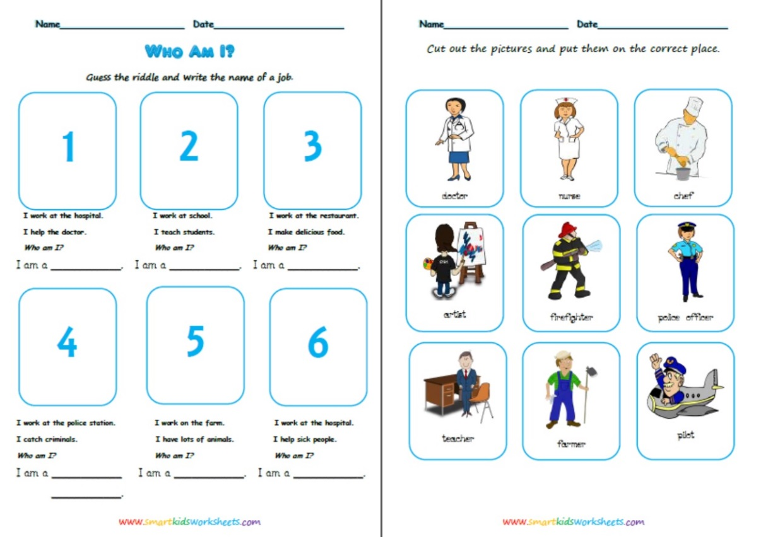

**Розвиток навичок говоріння**

Make up the sentences (on the board)

A teacher in the office

A banker at school

A doctor **works** in the hospital

A musician on the farm

A farmer in a bank

A manager in the Music Hall

**Діалогічне мовлення (Діалоги у режимі S1>S2)**

Look at the pictures (TV screen) and answer my questions: “What is he (she)?”, “Where does the manager work?” – **Power Point презентація з сайту mes –English.com**

**Гра «Guess»** (the students show the professions without any words)

**Контроль домашнього завдання (диктант)**

**Фізкультхвилинка** «Touch your nose» - **відео ролик з You Tube**

**Розвиток навичок читання (Pre-reading activity)**

Look through the text

Read and translate the text “John`s family” (ex.7 p.15)

**Контроль розуміння прочитаного** (відповіді учнів на запитання до тексту)

Answer my questions “Where does John`s father work?”, “What is John`s mother?”

**Активізація граматичних навичок** (вживання Present Simple) – робота у групах.

- Read and translate the sentence – John`s mother works at St. Mary`s hospital

- What tense is it?

- Вживання Present Simple (правило)

- Робота у групах:

1. Open the brackets
2. Make up the questions
3. Make the sentences negative

**Речення на дошці**

1. *My sister (to work) in the office.*
2. *Kate`s friends (to like) to play computer games.*
3. *I (to help) my mother about the house.*
4. *The students (to write) the dictations every week.*
5. *Bob (to want) to become a manager.*

**Рекомендації щодо домашнього завдання.**

Homework – ex.7 p.15 (read and translate)

**Підведення підсумків**

**Feedback (зворотній зв’язок)**

**-** What do you like to do at the English lessons? (to sing, to read, to learn grammar rules)

**-** Do you like to play?